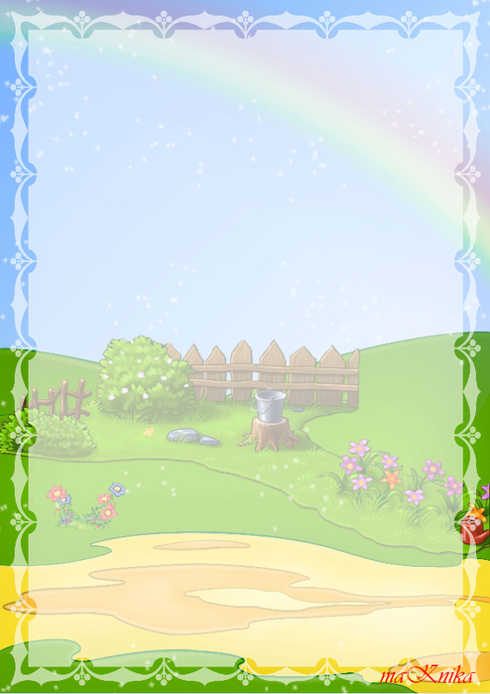**ПРИМЕРЫ ТЕКСТОВ ДЛЯ ДЕТЕЙ**

**СТАРШЕГО ДОШКОЛЬНОГО ВОЗРАСТА**

**Волшебные сказки (в обработке Булатова, Толстого**).

Сивка-Бурка. Иван - царский сын и Серый Волк. Иван крестьянский сын. Перышко Финиста – Ясна Сокола. Царевна – лягушка. Хаврошечка. Сказка о молодильных яблоках и живой воды.

**Былины.**

Добрыня и Змей. Илья Муромец и Соловей-разбойник. Илья Муромец и идолище (в обработке Колпаковой). Илья Муромец и Калин царь. Алеша Попович и Тугарин Змеевич. Сухман (Толстой Л.Н.).

**Мифы.** Древней Греции (А. Кун). Подвиги Геракла.

**Легенды.** (Афанасьева). Крестьянские легенды.

**Былички.** Рождественская ночь (сборник).

**Сказки бытовые.**

Как мужик гусей делил. Болтливая старуха (Карнаухов). Барин кузнец. Глупая барыня. Три калача и одна баранка.

**Литературные сказки.**

***Жуковский В.А.*** Мальчик с пальчик.

***Одоевский Ф.М.***Мороз Иванович.

***Чуковский К.И.*** Федорино горе. Тараканище.

***Братья Гримм***. Бременские музыканты. Госпожа Метелица.

***Пушкин А.С*.** О рыбаке и рыбке. О попе и работнике его Балде.

***Ершов.*** Конек – Горбунок.

***Аксаков.*** Аленький цветочек.

***Толстой Л.Н.*** Два брата. Ореховая веточка.

***Толстой А.Н*.** Золотой ключик.

***Андерсен Г.Х.*** Стойкий оловянный солдатик. Огниво. Гадкий утенок. Снежная королева. Дюймовочка.

***Гауф В.*** Маленький Мук. Карлик Нос.

***Киплинг.*** Слоненок. Откуда у носорога шкура. Отчего у верблюда горб. Откуда у кита такая глотка. Рики-тики-тави.

***Дж.Родари*.** Приключения Чипполино.

**Детская сатира.**

***Барто А.*** Сонечка. Помощница. Подари – подари. Вот, так защитник! Я лишний. Есть такой мальчик. Любочка. Мы с Тамарой. Веселая прогулка. Советчик.

***Успенский Э***. Если был бы я девчонкой.

***Аким***. Жадина.

***Мошковская Э.*** Не пора ли на урок. Дедушка и мальчик.

***Высотская О***. Гришины подарки.

**Юмористические рассказы и повести.**

***Носов Н.*** Метро. Ступеньки. Мишкина каша. Телефон. Фантазеры.

***Драгунский.*** Тайное становится явным. Сверху, вниз, наискосок. Рыцари. Бы. Расскажи мне про Сингапур.

**Научно-художественная литература.**

***1. Рассказы***

***Сладков Н.*** Лесные спаленки.

***2. Очерки***

***Толстой Л.Н.*** Для чего нужен ветер. Какая бывает роса на траве. На что нужны мыши. Магнит. Сырость. Отчего в мороз трещат деревья.

***3. Сказки-несказки***

***Бианки В.***  Том 1.

***Заходер Б.*** Русачок.

***Паустовский К***. Похождения жука-носорога.

***Энциклопедия***. Все обо всем.

**Рассказы на морально-этические темы.**

***Толстой Л.Н.*** Лев и собачка. Пожарная собака. Косточка. Пожар. Акула. Прыжок.

***Ушинский К.Д.*** Слепая лошадь.

***Драгунский В.*** Друг детства. Что я люблю. Он живой и светится.

**Игровые стихи.**

***Маршак С.Я.*** Вот какой рассеянный. Багаж. Уроки вежливости. Про все на свете.

***Барто А.*** Дело было в январе. Игра в стадо и др.

***Григорьев О.*** Повар. Сосед. Конфеты и др.

***Хармс Д.*** Очень, очень вкусный пирог. Миллион. Цирк. Врун.

***Ладонщиков Г.*** Разговор в норе.

***Кудрявцева В.*** Пес Барбос.

***Тувим Ю.*** Про Янека.

***Мориц Ю.*** Хохотательная путаница.

***Владимиров Ю.*** Чудаки (сборник).

***Берестов В.*** Дракон.

***Успенский Э.*** Тигр вышел погулять. Память.

***Левин В.*** Считалки.

***Бородицкая М.*** Птичьи скороговорки.

***Мазнин И.*** В гостье к Федосье.

***Токмакова И.*** Плим.

***Чернаков Л.*** Жила-была корова. Гость.

***Яснов М.*** Я взрослею.

**Пейзажная лирика.**

***Ладонщиков.*** Подснежники. Поздняя осень.

***Благинина Е.*** Яблонька. Осень. Улетай, улетай.

***Высотская О.*** Осеннее утро. Пришла зима.

***Александрова З.*** Новая столовая.

**Лирика детских переживаний.**

***Яснов М.***  Самое доброе слово «спасибо».

***Мошковская Э.*** Подарите крокодила. Обида. Какие бывают подарки.

***Барто А.*** Обида. В школу. Мама или я.

***Благинина Е.*** Я дома не люблю сидеть.

**Сказки-повести.**

***Линдгрен А.*** Малыш и Карлсон, который живет на крыше.

***Заходер Б.*** Вини-Пух и все, все, все.

***Носов Н.*** Незнайка.

**Басни.**

***Толстой Л.Н.*** Лгун. Отец и сыновья.

***Крылов И.В***. Мартышка и очки. Слон и Моська. Ворона и Лисица.

***Эзоп***. От уровня готовности группы.

***Михалков С.*** Кто кого? Услужливый заяц. Друзья в походе.

Рекомендации основаны на материалах

семинара по художественно-литературному развитию детей, подготовленный ст. преподавателем НГПУ Яковенко Т.Д.



**КНИГИ**

**ДЛЯ СТАРШИХ ДОШКОЛЬНИКОВ**

**5-7 лет**

1. Старшего дошкольника интересуют социальные отношения, нормы поведения, взаимодействия людей. Ребенок в реальной жизни уже стремится поступать правильно. Через художественную литературу необходимо дать ребенку привлекательные для него социокультурные образцы.
2. Старшие дошкольники чувствительны к нарушению норм, гармонии; этим объясняется тот факт, что им близки юмористические произведения, основанные не только на комизме ситуации, но и на комизме характеров, комизме слова.
3. Старшие дошкольники задумываются о мотивах человеческих поступков, о сложности жизненных ситуаций, о человеческих характерах. Поэтому можно включать в программу тексты, в которых проявления героя (его характер, мотив поступков) скрыты, надо рассуждать, почему он так поступил.
4. У старших дошкольников выражена потребность в научном объяснении мира, следовательно, можно и нужно использовать научно-художественные тексты.
5. Старший дошкольный возраст – это период активного развития воображения, поэтому детям так близки фантастические характеры.
6. У старших дошкольников уже хорошо развита память, поэтому они могут воспринимать объемные тексты, состоящие из отдельных глав.

Программа художественно-литературного развития детей старшего дошкольного возраста представлена следующими жанрами.

1. Небылицы, перевертыши.
2. Волшебные сказки.
3. Былины. Мифы. Легенды. Сказания. Предания.
4. Былички. Страшилки. Считалки. Заклички. Скороговорки. Пословицы.
5. Литературные сказки. Были.
6. Рассказы о жизни детских сообществ.
7. Научно-художественная литература (сказки-несказки, рассказы, очерки, статьи из детской энциклопедии).
8. Игровые стихи. Пейзажная лирика. Лирика детских переживаний.
9. 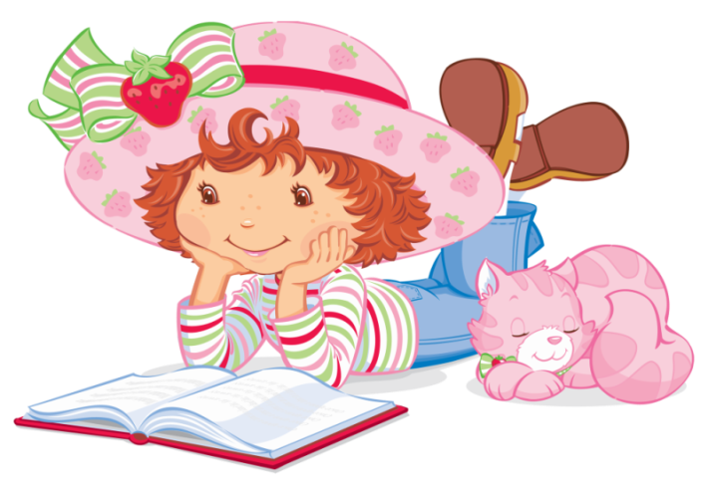Простейшие басни. Простейшие бытовые сказки.